***Phòng Giáo dục và Đào tạo .....***

***Đề khảo sát chất lượng Học kì 1***

***Năm học 2025 - 2026***

***Môn: Toán lớp 1 - Kết nối tri thức***

***Thời gian làm bài: 30 phút***

**I. Phần trắc nghiệm (5 điểm):**

*Em hãy khoanh tròn vào chữ cái đặt trước kết quả đúng:*

**Câu 1** (1 điểm): Số “Ba mươi hai” được viết là:

| A. 30 | B. 20 | C. 23 | D. 32 |
| --- | --- | --- | --- |

**Câu 2** (1 điểm): Sắp xếp các số 27, 53, 63, 1 theo thứ tự từ bé đến lớn được:

| A. 27, 53, 63, 1 | B. 63, 53, 27, 1 |
| --- | --- |
| C. 1, 27, 53, 63 | D. 1, 53, 27, 63 |

**Câu 3** (1 điểm): Từ 11 đến 34 có bao nhiêu số tròn chục?

| A. 4 số | B. 3 số | C. 2 số | D. 1 số |
| --- | --- | --- | --- |

**Câu 4** (1 điểm): Hôm nay là ngày 14 tháng 4. Vậy 4 ngày nữa là ngày:

| A. 18 | B. 19 | C. 20 | D. 21 |
| --- | --- | --- | --- |

**Câu 5** (1 điểm): Độ dài của chiếc băng theo đơn vị xăng-ti-mét là:

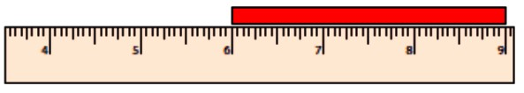

| A. 3cm | B. 4cm | C. 5cm | D. 6cm |
| --- | --- | --- | --- |

**II. Phần tự luận (5 điểm)**

**Câu 6** (1 điểm): Đặt tính rồi tính:

| 23 + 6 | 18 – 3 | 47 – 12 | 11 + 10 |
| --- | --- | --- | --- |

**Câu 7** (1 điểm): Sắp xếp các số 30, 19, 47, 98 theo thứ tự từ bé đến lớn.

**Câu 8 (**1 điểm): Vẽ thêm kim dài và kim phút vào đồng hồ để đồng hồ chỉ:

| 7 giờ  Đề thi Học kì 2 Toán lớp 1 có đáp án (5 đề) | Kết nối tri thức | 11 giờ  Đề thi Học kì 2 Toán lớp 1 có đáp án (5 đề) | Kết nối tri thức |
| --- | --- |

**Câu 9** (1 điểm):

Một lớp học có 12 bạn học sinh nữ và 11 bạn học sinh nam tham gia văn nghệ. Hỏi lớp học có tất cả bao nhiêu bạn tham gia văn nghệ?

***Bài giải***

………………………………………………………………………………………………………………………………………………………………………………………………………………………………………………………………………..

**Câu 10** (1 điểm): Điền số thích hợp vào chỗ chấm:

Hình dưới đây có … hình tròn.

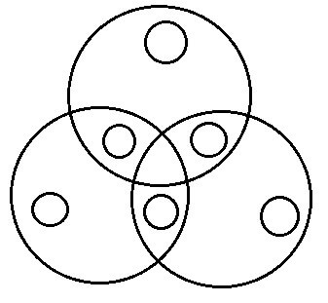

**ĐÁP ÁN ĐỀ 1**

**I. Phần trắc nghiệm**

| **Câu 1** | **Câu 2** | **Câu 3** | **Câu 4** | **Câu 5** |
| --- | --- | --- | --- | --- |
| D | C | C | A | A |

**II. Phần tự luận**

**Câu 6:**

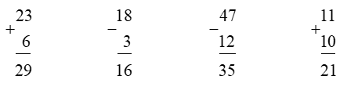

**Câu 7:** Sắp xếp: 19, 30, 47, 98

**Câu 8:**

| 7 giờ  Đề thi Học kì 2 Toán lớp 1 có đáp án (5 đề) | Kết nối tri thức | 11 giờ  Đề thi Học kì 2 Toán lớp 1 có đáp án (5 đề) | Kết nối tri thức |
| --- | --- |

**Câu 9:**

***Bài giải***

Số học sinh tham gia văn nghệ là:

12 + 11 = 23 (học sinh)

Đáp số: 23 học sinh

**Câu 10:** Hình dưới đây có 12 hình tròn.